**Отчет о работе кружка внеурочной деятельности «Моя малая Родина»**

**за 2014-2015 учебный год**

В 2014-2015 учебном году в кружке «Моя малая родина» занималось

 более 30 человек, учащиеся 5-6 классов

Кружок работал по программе кружка «Моя малая Родина» руководитель Бугаева Татьяна Александровна. Программа выполнена полностью.

Воспитательная работа в кружке проводилась в форме информационных часов,бесед, экскурсий по поселку Копьево и походов к завораживающим местам нашей «малой родины».

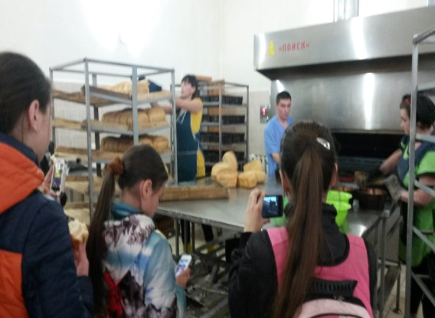 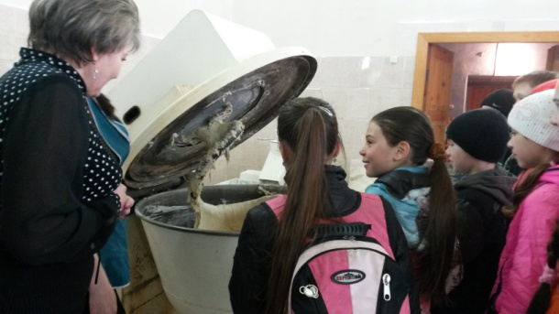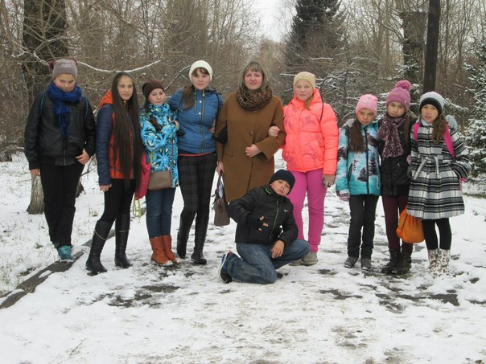

Изучение природных мест своего района невозможно без знакомства с их легендами и приданиями. Знакомство проходило в активной форме в виде театрализованных представлений. Так в рамках кружка была проведена театрализованная постановка «Хакасия-край мой!».

Ребятами проводилась большая работа по изучению своей родословной, по итогам которой прошел семинар, где дети представляли свои родословные древа и рассказывали о традициях своих семей. На данном семинаре были подняты проблемы семьи, домашнего очага. Одним из самых ярких событий жизни кружка стала защита проектных работ ребят, где были представлены проекты домов и зданий нашего поселка в будущем. Был проведен конкурс на лучший рисунок на тему: «Каким я вижу свой поселок в будущем». 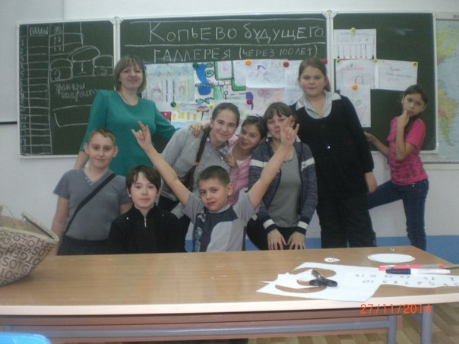 А так же дети разработали собственные проекты герба для нашего поселка и рекламный проект «Остаться в родном поселке», где попытались ярко обрисовать достоинства нашей малой Родины.

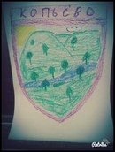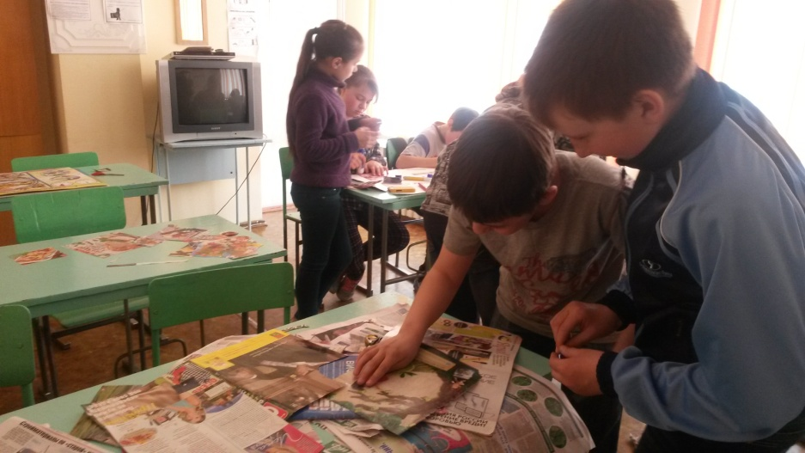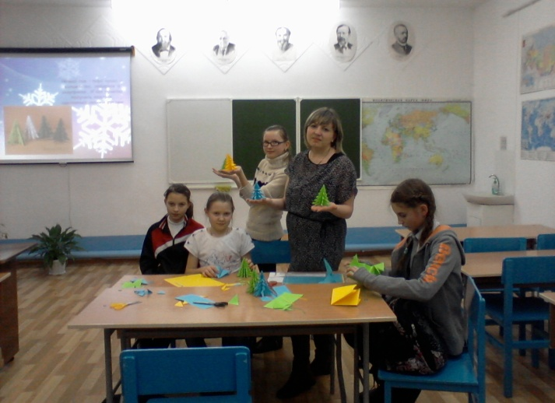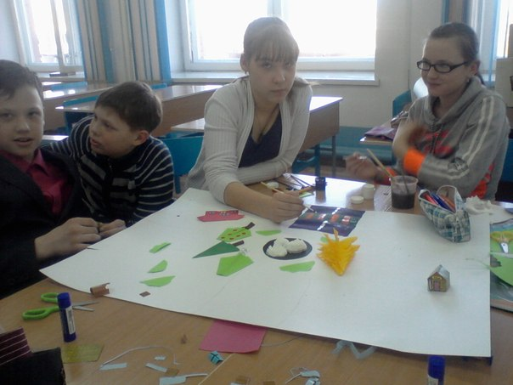

Тематическая направленность кружка этого года приурочена к 70-летию Победы и так близка душе каждого человека, так как ни одна семья не осталась безучастной к Великой Отечественной Войне. Были проведены беседы и семинары, интерактивная викторина. 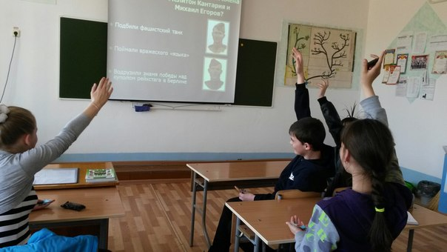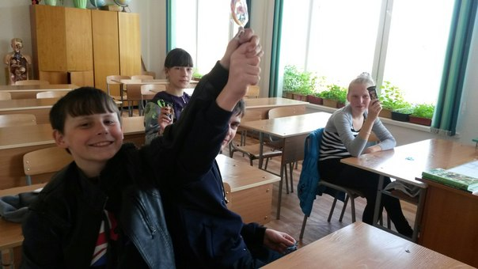ВОВ были посвящены литературные вечера с цитированием стихов и выдержек из произведений о войне. Участниками кружка были оформлены буклеты «Люди великого подвига», «Города-герои», «Мой прадедушка-участник ВОВ»,  «Пионеры-герои», «Стихи о войне». Были созданы открытки своими руками в честь празднования Победы. Сбор материаловбудет продолжен.

Все мероприятия были направлены на достижение**цели программы:** привитие любви к малой Родине, гражданской ответственности, чувства патриотизма, формирование позитивного отношения к базовым ценностям общества на основе изучения истории и культуры родного края.

И главным достижением нашего кружка на данном этапе развития считаю сплочение коллектива, познание себя и окружающих, воспитание чувства гордости и патриотизма среди детей.